Explique brevemente cómo abordaría un escenario de integración de este módulo de facturación

con aplicaciones terceras. Responda preguntas como:

1. ¿Cómo se podría asegurar una alta disponibilidad de los recursos expuestos en el API

Respuesta:

Para asegurarse de una alta disponibilidad, es recomendable publicar la base de datos y la dockerización del Backend en la nube (AWS, Google Cloud, Azure).

Para esta prueba técnica, publiqué la base de datos en la nube de Google Cloud.

Host: 34.136.63.33  
User: sqlserver

Pass: 123

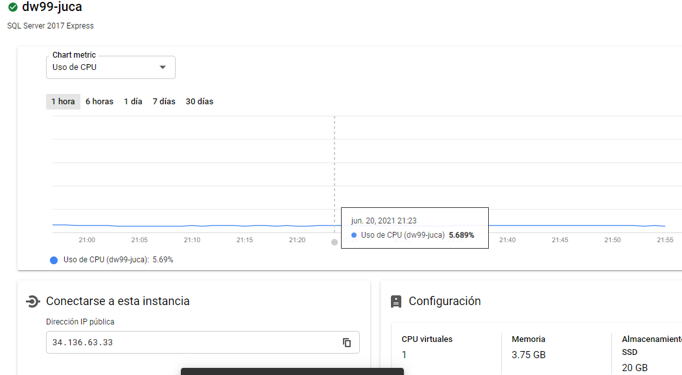

1. ¿Qué capas incluiría para soportar operaciones asíncronas?

Respuesta:

Dentro de la interfaz dónde se define el contrato de los métodos de cada capa, se definen los métodos asíncronos de la siguiente manera:

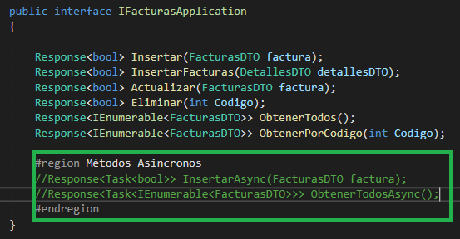

1. ¿Qué otras tecnologías manejaría o cambiaría dentro de su implementación?

Respuesta:

Podría trabajar con PostgreSQL o MySql en las bases de datos y Entity Framework como ORM.

En este caso trabajé con Sql Server y Dapper como ORM.

Implementaría Dockerización del Backend y lo publicaría en GCP para asegurar una alta disponibilidad.